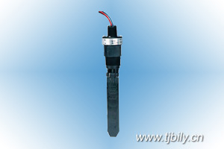
V8流量开关

应用领域：
主要适用于各种危险场所的气体和液体介质的流量控制。

一、技术参数
类 型 | 参 数
最高温度 | 212℉（100℃）
最大压力 | 150 PSIG（10.3 BAR）
连接方式 | 1″NPTM
开关类型 | SPDT
额定电流 | 5A，@125/250VAC
导线 | 18AWG×18″（45.7cm）
总长度 | 9.37in.（23.8cm）
设定点调整 | 滚花螺母
外壳材料 | 聚苯撑硫
湿料 | 聚苯撑硫、陶瓷、316SS
叶片 | 现场调整
安装 | 与流向垂直
重量 | 4.5盎司（128g）
二、仪表选型
V8型叶片式流量开关
对于冷水近似动作/解除动作流速上面数字以GPM单位，下面数字以LPM为单位 |  | 对于空气近似动作/解除动作流速上面数字以GPM单位，下面数字以LPM为单位
管子尺寸 |  | 管子尺寸
1″ | 10.8/9.1 | 1″ | 39/32.6
1″ | 40.9/34.6 | 1″ | 1105/923
1-1/4″ | 9.8/8.3 | 1-1/4″ | 37.5/32.2
1-1/4″ | 37.2/31.4 | 1-1/4″ | 1062/912
1-1/2″ | 8.6/6.8 | 1-1/2″ | 33.4/26.7
1-1/2″ | 32.4/25.7 | 1-1/2″ | 945/757
2″ | 10.9/8.8 | 2″ | 43/36.8
2″ | 41.2/33.4 | 2″ | 1218/1042
3″ | 12.9/8.9 | 3″ | 52.7/38.9
3″ | 48.8/33.5 | 3″ | 1493/1100
4″ | 21.1/13.8 | 4″ | 87.6/63.6
4″ | 79.7/52.2 | 4″ | 2482/1802
5″ | 45/33 | 5″ | 168.6/137.4
5″ | 170.2/124.7 | 5″ | 4775/3890

